DECLARAÇÃO DE RESPONSABILIDADE

Os autores abaixo assinados do manuscrito intitulado “Mapeamento da Educação Física em programas de Residência Multiprofissional em Saúde no sul do Brasil” declaram que participaram ativamente do planejamento, coleta dos dados e escrita do artigo. Além disso, declaram que o estudo não foi previamente publicado e nem está sendo analisado por outra revista.

Rio Grande, RS, 31/03/2016.

Douglas Almeida Xavier

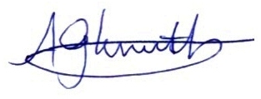
Alan Goularte Knuth

